**Seminar 2**

<https://github.com/juergen-hollfelder/seminar2>

1) Wieder eine Cloud 9 Umgebung starten:

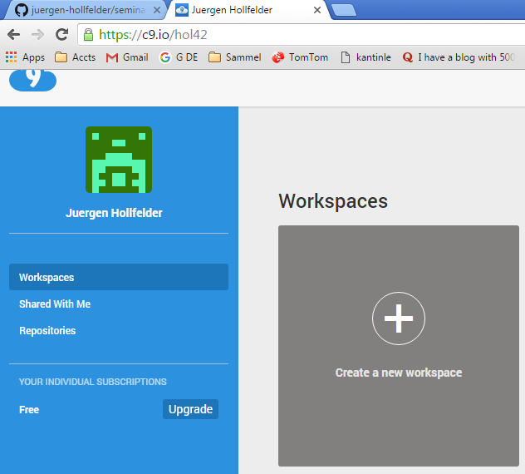

2) Wieder mit Github Inhalt vorfüllen

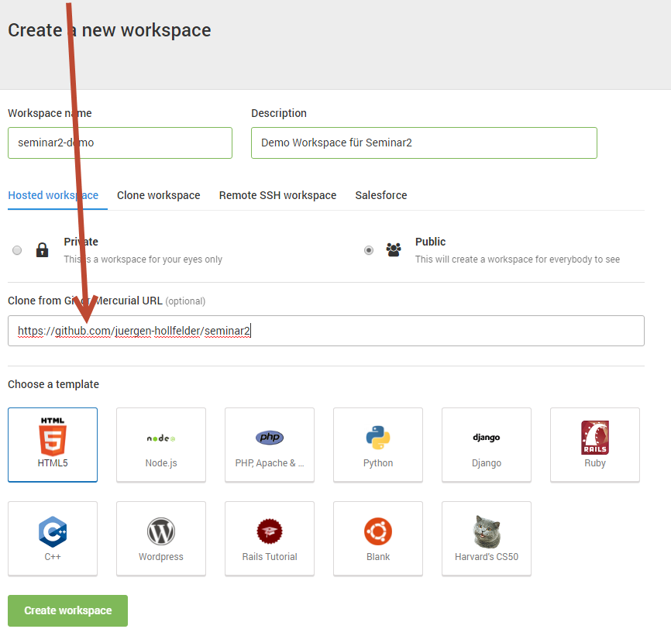

3) Warten

4) Index.html anschauen und mit „Preview“ ausführen

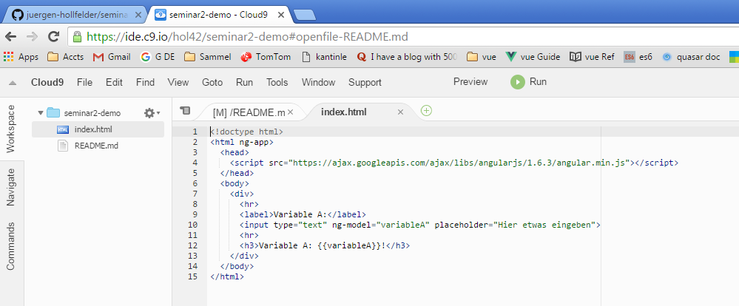

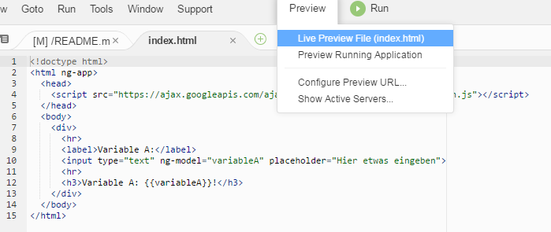

5) Irgendwas eingeben, sehen was geschieht:

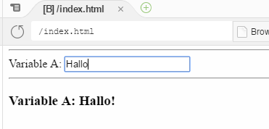

Mit Angular kann schnell und effizient eine Eingabe mit einer Ausgabe verbunden werden. Kurz was im Sourcecode abgeht:

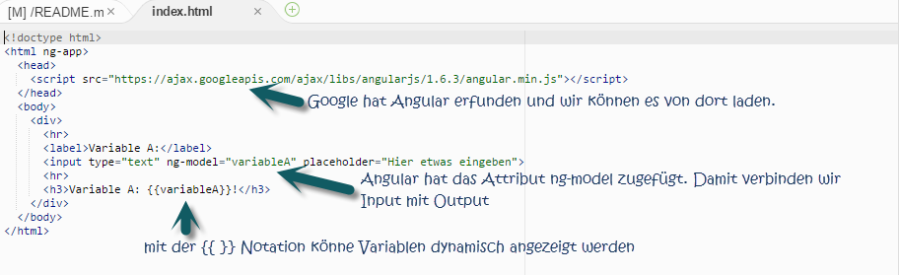

Erweiterbar:

<!doctype html>

<html ng-app>

<head>

<script src="https://ajax.googleapis.com/ajax/libs/angularjs/1.6.3/angular.min.js"></script>

</head>

<body>

<div>

<hr>

<label>Variable A:</label>

<input type="text" ng-model="variableA" placeholder="Hier etwas eingeben">

<hr>

<h3>Variable A: {{variableA}}!</h3>

<hr>

<label>Variable B:</label>

<input type="text" ng-model="variableB" placeholder="Hier noch etwas eingeben">

<hr>

<h3>Variable B: {{variableB}}!</h3>

</div>

</body>

</html>

Und noch erweiterbarer

